精品资料———炊迎下载

专题15科学探究

科学探究，是同学积极主动地猎取化学学问、熟识和解决化学问题的重要实践活动；也是近几年中考题目 中必考内容之一；本类学问的考查形式有猜想型、试验现象描述或估量型、试验原理书写型、反思型 和结论得出或说明型等多种形式；题型主要为试验型；本类学问的命题方向主要是以试验探究题的形 式设置情形，考查同学运用科学探究的方法，及应用相关基础学问来分析解决实际问题的才能；本类试
题一般信息量较大，综合性强，对思维要求较高；难度一般犯难档；

在进行试验验证时确定要结合猜想、相关物质的性质学问制定好探究、试验方案或者方案，并进行科学合 理地探究、试验，分析、收集证据；仍要留意事试验证可以通过试验观看、规律推理等等多种手段来
完成；试验结论的获得要有依据，不能凭空估量或臆造；

估量题

1. 某化学举小组做完酸、碱、盐相关性质试验后，很感爱好地把稀硫酸、氢氧化钠溶液和碳酸钠溶液混合
一起，看到有大量气泡生成；他们对反应后溶液中溶质的成分很古怪，请你与他们一起进行探究；

【提出问题】反应后溶液中溶质的成为是什么?

【猜想假设】

猜想① Na₂SO、NaCQ

猜想② Na₂SO、NaCO、NaOH --
猜想③ Na₂Sa、HSQ、NaCQ

猜想④ Na₂SO、 H₂SO

猜想⑤ Na₂SO

上述猜想中，你认为不合理的是猜想 (填序号)

【试验探究】(1)小鹏取少量该溶液于试管中，向其中滴加无色酚酞，发觉溶液颜色无变化，据此，他认为
猜想⑤是正确的；你认为他的结论是 (填“合理”或“不合理”)的，理由是；

(2)小明向盛有少量氧化铜粉末的试管中加入适量该溶液，振荡，溶液变蓝；该反应的化学方程式是；
【试验结论】依据上述试验探究，你认为猜想 (填序号)是正确的；

【拓展应用】工厂与试验室的酸性废水必需处理至中性再排放，这样做的意义是(答一点即可)

【答案】 【猜想假设】③【试验探究】 (1)不合理 无色酚酞试液遇酸性或中性溶液均不变色

(2 )CuO+L6O=CuSQ+HO

【试验结论】④【拓展应用】防止污染水体或防止腐蚀铁质下水道等(其他合理答案均可)
【解析】

试题分析：由于硫酸能与碳酸钠反应，所以在溶液中碳酸钠不能与硫酸共存，所以猜想③不正确；

(1)由于中性溶液和酸性溶液都不能使酚酞变色，所以取样滴加酚酞无明显现象，说明溶液确定不

VRDXBFINCFIF

精品资料———炊迎下载

是碱性，可能显酸性，也可能显中性，所以小鹏的结论不合理；

(2)金属氧化物能与酸反应，氧化铜能与硫酸反应生成硫酸铜，硫酸铜溶液显蓝色，试样中加入氧化
铜粉末，得到蓝色溶液，说明试样中仍含有硫酸；

依据小明的试验可知溶液的溶质是硫酸和硫酸钠，即猜想④正确；

酸性废水会污染水体，影响水体的酸碱度，影响水中的生态系统，腐蚀铁质下水道等，所以工厂或试验室
的酸性废水需处理成中性才能排放；

考点：考查物质成分试验探究的有关判定

2. 同学们在学习了木炭仍原氧化铜的试验后，联想到单质碳的一些化学性质，对反应后的气体成分产生了
疑问，某学习小组对该反应产物中的气体成分进行了探究；

〔 猜 想 〕

①气体产物全部是 CO ②气体产物全部是 CO ③气体产物；
(查阅资料) CO 气体能使潮湿的黄色氯化钯试纸变蓝色；

(设计试验)依据各自的猜想，他们共同设计了如下图的试验装置进行探究；
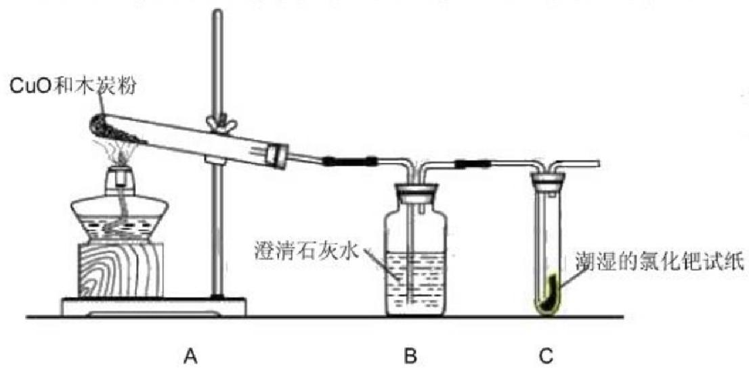

〔现象与分析〕

现象 结论

假如装置B,装置C 无现象 就猜想①成立

假如装置B无现象，装置C 就猜想②成立

假如装置B,装置C 就猜想③成立

(结论)试验现象证明猜想③成立，同学们的疑问是合理的；
(反思)

(1)同学们对 CO 产生的缘由进行了分析：

①缘由一：木炭和氧化铜在高温条件下直接发生反出产生 CQ
高温
②缘由二： 反应 C+ 2CuO 2Cu+COt 中的一种产物和反应物木炭又发生了化学反应， 产生了CQ

EFIEFNEIXBF PMEINCFEI NI

精品资料———欢迎下载

请你从缘由一、缘由二中选择其一，用化学方程式表示存在此缘由的化学反应原理

(2)依据上述试验，请你归纳出单质碳在工业上的重要用途；

【答案】 ( 猜 想 ) CO 和二氧化碳
(现象与分析)

现象 结论

假如装置 B 澄清石灰水变浑浊 ,装置C无现象 | 就猜想①成立
假如装置 B无现象，装置C试纸由 黄 色 变 为 蓝 色 | 就猜想②成立

假如装置 B 澄清石灰水变浑浊，装置 C 试纸由黄色变为蓝色 就猜想③成立

(反思)

(1)CQ+C 点燃2CO 或 CuO+C 加热Cu+CO(2) 冶炼金属

【解析】

试题分析：依据猜想 1和猜想2综合考虑，可知气体产物可能是 CO和二氧化碳的混合气体；依据资料和

试验结论分析：如猜想①成立，就气体产物全部是 CQ ,现象为装置 B澄清石灰水变浑浊 ,装置C无

现象；猜想②成立，就气体产物全部是 CO, 现象为装置B无现象，装置
成立，就气体产物是 CO和二氧化碳的混合气体，现象为装置

试纸由黄色变为蓝色；木炭和氧化铜在高温条件下直接发生反出产生

Cu+CO, 反应C+2CuO 加热2Cu+COt 的产物中只有二氧化碳能与碳反应，即

C试纸由黄色变为蓝色；如猜想③ B澄清石灰水变浑浊，装置 C
CO的化学方程式为CuO+C加 热

CQ+C 点燃2CO;= 依据上述试验可

知碳具有仍原性，就可利用这个性质来冶炼金属；
考点：科学探究

3. 某化学爱好小组按右图所示装置(固定装置已省去)开展有关探究性试验；已知，过氧化氢足量，该装
置气密性良好，试验前开关 K₁和K₂均处于关闭状态；试验步骤如下：
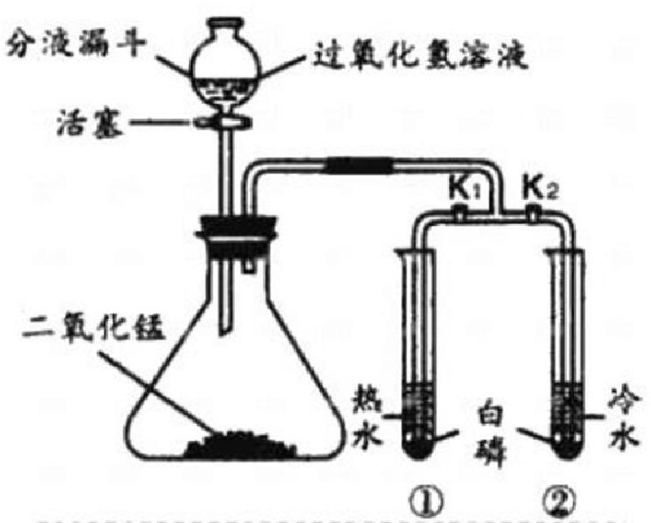

1. 打开 K₁ 、K₂, 观看现象；

Ⅱ . 关 闭 K₁, 打开分液漏斗活塞，观看现象；

1EFNEIXBFKPNEINGEEJNI

精品资料———欢迎下载

IⅢ. 打开 K₁, 观看现象；

IV. 回收锥形瓶中的二氧化锰，洗净仪器放回原处；
回答以下问题：

(1)该试验的目的是；

(2)步骤Ⅲ观看到试管①中的现象是：有气泡从导 管中冒出、,试管①中反应的化学方程式为 , 该

反应的类型是反应(填“化合”、“分解”或“置换”)
(3)试验完毕后，回收二氧化锰的试验操作是、洗涤、干燥；

(4)由步骤Ⅱ、Ⅲ可得出的试验结论是；

【答案】(1)探究可燃物燃烧的条件( 2) 白磷在热水中燃烧、 4P+5O2PzO、化合反应

(3)过滤(4)可燃物燃烧需要达到着火点

【解析】
试题分析：燃烧需要同时满足三个条件： 一是要有可燃物，二是可燃物要与氧气伊触，三是温度要达到可 燃物的着火点；以上三个条件都能满足时，可燃物才能发生燃烧。过氧儿氢在二氧儿锰的催化作用下 会产生氧气，白磷分别放在热水和冷水中，温度不相同，可探究燃烧需要-定的温度这一条件 二氧
化锰是该反应的催化剂，能改变物质的反应速率，但本身的质量和化学性质不变。

考点：可燃物燃烧的条件

4. 已知草酸 ( HCO ) 加热时在浓硫酸的催化作用下会发生分解反应，某化学爱好小组对草酸分解的产物
产生了爱好，请你参与：

【提出猜想】甲 ： CO H₂O 乙： CO HzO

丙： NH CQ HO 丁： CO₂CO HzO

①某同学认为丙同学的猜想是错误的，理由是
【查阅资料】氧化铁为红棕色粉末，确定温度

(14+
CO能仍原氧化铁；铁粉呈黑色；

【进行试验】为了验证上述猜想，将草酸在确定条件下分解的产物依次通过以下装置：
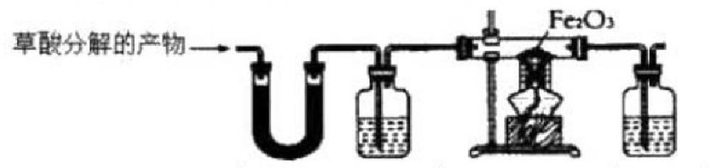
无水 CuSO₄ 澄清石灰水 澄清石灰水
A B C D

②A 、B装置的次序不能颠倒，缘由是 (12)

③试验中观看到 A中无水CuSQ变蓝，B 、D中澄清石灰水变浑浊， C中红棕色粉末变成黑色，由

EFIEFNEIXBF PMEINCFEI NI

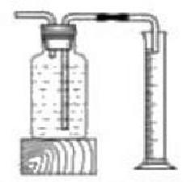
精品资料———欢迎下载

此推断 〔13〕 同学猜想成立；

④D装置的作用是 〔14〕 ,反应的化学方程式为 〔15〕

【得出结论】⑤草酸分解的化学方程式为 〔16〕

【反思与评判】⑥从环保角度考虑，上述试验的不足之处是 〔17〕

【答案】 (11)依据质量守恒定律或化学反应前后元素 .种类不变或反应前不含氮元素 (12)先通过装置B,会

干扰对水的鉴别 (13) 丁 (14)吸取和检验二氧化碳，并收集尾气 (15)Ca(OH)z+CO₂

→CaCO↓+LO (16)HCO

浓硫酸 HO+COt +COI
MnQ

(17)缺少尾气处理装置

【解析】

试题分析：①由于反应前的物质中不含氮元素所以生成的物质中也不能含有氮元素，故丙猜想是错误的；

②由于先通过装置 B, 会干扰对水的鉴别所以A 、B装置的次序不能颠倒；③A 中无水CuSO 变蓝，说明

有水产生，B、 D 中澄清石灰水变浑浊， C中红棕色粉末变成黑色说明有草酸分解的产物中有二氧化
碳和一氧化碳生成，故丁同学的猜想是正确的；④为了吸取和检验二氧化碳，并收集尾气，所在该实

验加装了D装置；在书写化学方程式时确定要找准找全反应物、生成物及反应条件；由于一氧化碳有毒，
逸散到空气中会 污染环境，本试验没有尾气处理装置，这是该试验的最大不足之处；

考点：质量守恒定律，化学方程式的书写， 一氧化碳仍原氧化铁的试验；
5. 某爱好小组同学阅读课外资料得知：很多因素都能影响过氧化氢分解速度；于是同学们探究影响过氧
化氢分解速度的某种因素；
【试验过程】试验数据记录如下：

 | 过氧化氢溶液的质量 | 过氧化氢溶液的浓度 | MnO的质量 | 测量数据
I | 50.0g | 1% | 0.1g | 9mL
Ⅱ | 50.0g | 2% | 0.1g | 16mL
Ⅲ | 50.0g | 4% | 0.1g | 31mL

【试验分析】

(1)过氧化氢分解的化学方程式为

(2)表格中的“测量数据”的指的是：相同时间内

(3)本试验中，测量 O₂体积的装置是 (填编号);
以上内容仅为本文档的试下载部分，为可阅读页数的一半内容。如要下载或阅读全文，请访问：https://d.book118.com/227124135166006052

